2022年06月21日09:55:13
1. 72hz在台式机上能点亮。68龙讯固件能点亮，比较麻烦，建议换电脑。
2. slam and dp 热插，相互之前有影响。
【问题】 插拔DP会影响SLAM，
【现象】拔插的瞬间，SLAM会卡住一会儿，拔插之后会出现confidence==0 的情况，无法恢复。
【定位】我在笔记本上复现不了该现象。
- 我看了大鹏研发的现象，他们是用他们自己拿数据的客户端出现的。confidence==0 的情况这个不是我这边可以看的信息。
- 使用all-stream，imu-stream ，handtest的复现不了。
- 大鹏看了下，我这边数据，说有些数据获取不上来。
【进展】需要SDK协助看这个问题。等明天BARON来看下。
3. 闪屏问题，重新修改参数。

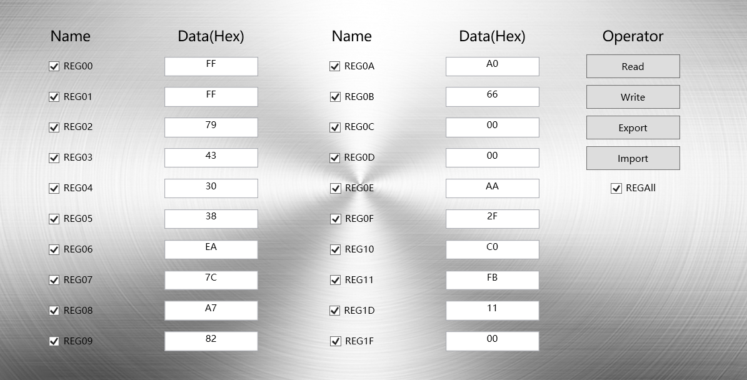

4. EPSON_BB 拖影的问题

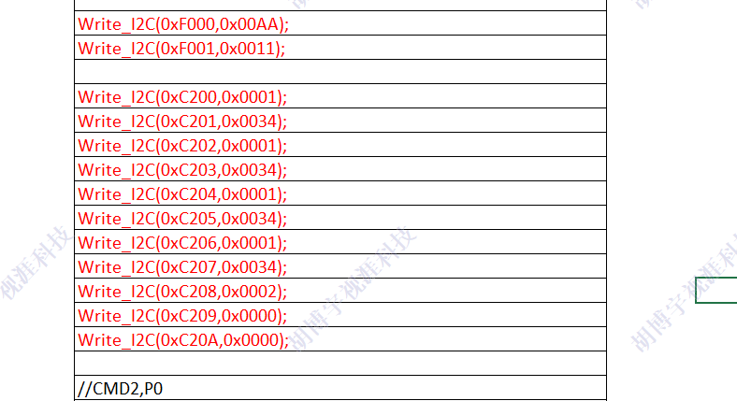

EPSON_BB代码还没有开发玩
小的功能需要添加。

5.E34R 亮度问题的修改。

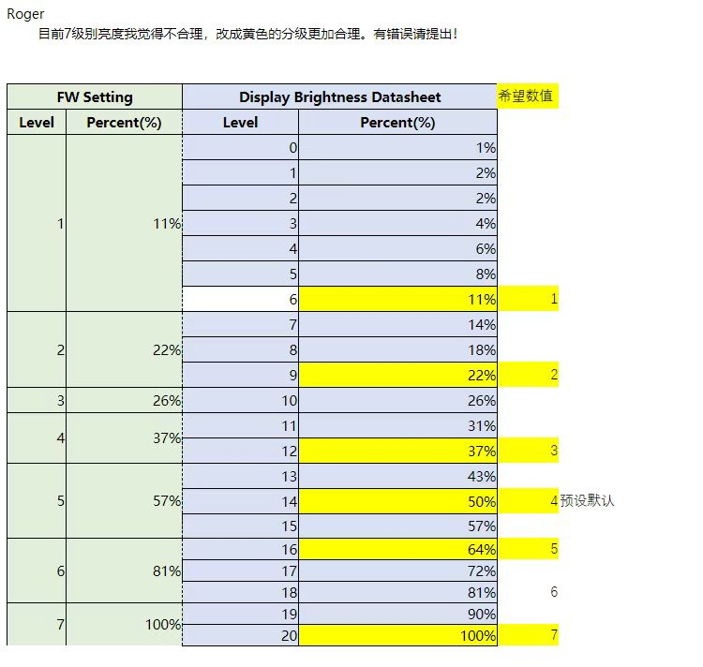

6.DP点亮问题，AMD下说是有质量问题。

7. E34左光机自动熄灭的问题
- 待定位

8 . 大鹏占空比调节
- 输出不同占空比亮度，背光参数给硬件。
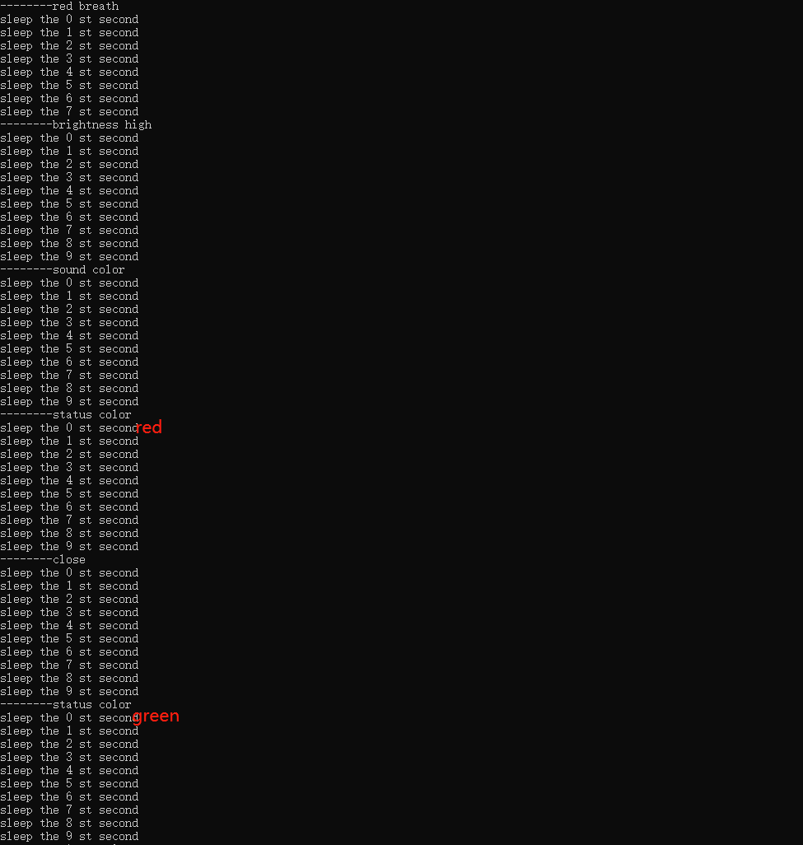
9 . 呼吸灯 close命令，偶现不生效。待定位。

